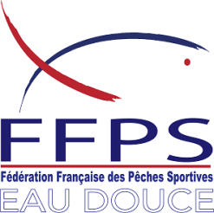
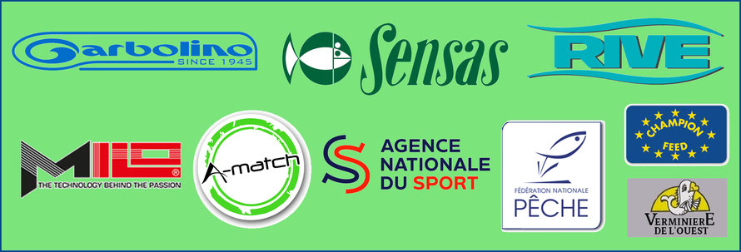
PROGRAMME 1ère DIVISION DEPARTEMENTALE
Samedi 25 et dimanche 26 avril 2026 à l’étang du RONDEAU
Organisé par le CD38 & LES AMIS DU RONDEAU

Samedi RDV 11h00 – Tirage des grilles à 12h00
1ère manche : 14h00 – 18h00
Dimanche RDV 7h30 – Remise des fiches à 8h00
2ème manche : 10h00 – 14h00
Palmarès : 17h00
Amorce : 12 litres par manche terre comprise
Esches 1,5 litre dont ½ de fouillis (boîtes mesures obligatoires)
Règlement FFPS eau douce - pêche au coup (canne 13 m)
En cas de forfait : Eric Schulz au 06 07 32 73 92
Ou schulzeric884@aol.com

BUVETTE ET RESTAURATION SUR PLACE

